Matrizes Esparsas
Uma matriz esparsa é uma matriz na qual a maioria das posições é preenchida por zeros. Para este tipo de matriz, podemos economizar espaço de memória se forem armazenados apenas os termos diferentes de zero. As operações usuais sobre estas matrizes (ler matriz, imprimir matriz, apagar matriz, somar duas matrizes, multiplicar duas matrizes, e inverter uma matriz) também podem ser feitas em tempo muito menor se não forem armazenadas as posições que contém zeros. Um modo eficiente de representar estruturas com tamanho variável e/ou desconhecido á através de alocação dinâmica, utilizando listas (Schildt, 1996).
Exemplo:
Abaixo temos um exemplo de arquivo texto contendo os dados que serão armazenados em uma matriz esparsa.
4 4
1 1 50.0
2 1 10.0
2 3 20.0
4 1 -30.0
4 3 -60.0
4 4 5.0

A Figura 1 mostra a organização dos ponteiros de uma matriz esparsa (Ziviani, 2001).
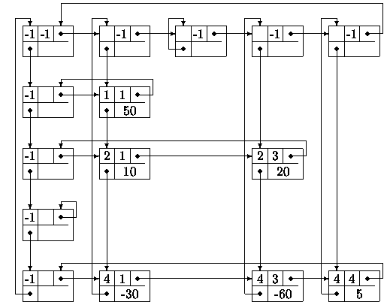
Figura 1. Exemplo de matriz esparsa. Fonte: (Ziviani, 2001).

A primeira linha do arquivo texto informa o número de linhas e colunas (separadas por espaço) da matriz a ser construída. Cada uma das linhas restantes contém três informações: a posição na matriz (linha e coluna) e o conteúdo a ser armazenado nessa posição. Todos os valores contidos em uma linha estarão sempre separados por um caractere de espaço em branco. Desse modo, a matriz esparsa correspondente ao arquivo texto é:
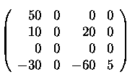
M=

Exigências na Implementação
As estruturas de dados devem ser alocadas dinamicamente com malloc() e as matrizes devem ser construídas por informações obtidas a partir de arquivos texto que devem ser lidos pelo programa. O arquivo de entrada deve ser informado na linha de comando. A modularização é parte fundamental na confecção desse projeto. Escreva as rotinas em arquivos separados, por exemplo, as rotinas de tratamento de arquivo devem estar em um arquivo separado das rotinas que fazem a manipulação das matrizes. Além disso, também deve criar um terceiro arquivo contendo somente a rotina principal do programa (função main).
As operações que o programa deve executar sobre estas matrizes são:
- Ler uma matriz (seu programa deve ser capaz de armazenar até 5 matrizes esparsas);
- Imprimir uma determinada matriz que tiver sido armazenada;
- Somar duas matrizes quaisquer armazenadas;
- Apagar uma matriz qualquer.
Todas as definições de tipos e protótipos de funções devem constar em header files (arquivos do tipo .h).

Referências
SCHILDT, Herbert. Matrizes esparsas. In: ______. C completo e total. São Paulo: Makron Books, 1996. Cap. N° 21 p. 566 – 582.
ZIVIANI, Nivio. Engenharia de controle e automação algoritmos e estruturas de dados II, 2001. Disponível em: <http://homepages.dcc.ufmg.br/~nivio/cursos/aed2/tp1/aed01tp1.html> Acesso em: 11 de ago. de 2009.

